ĐẠI HỌC ĐÀ NẴNG
ĐẠI HỌC BÁCH KHOA
KHOA CÔNG NGHỆ THÔNG TIN


PBL2: ĐỒ ÁN CƠ SỞ LẬP TRÌNH
ĐỀ TÀI 25:
PHẦN MỀM QUẢN LÝ BỆNH NHÂN CỦA BỆNH VIÊN

SINH VIÊN THỰC HIỆN: Phan Thanh Việt LỚP: 25T_DT4
Hồ Quang Trung LỚP: 25T_DT4
NHÓM: 3

GIẢNG VIÊN HƯỚNG DẪN: TS. Nguyễn Năng Hùng Vân

Đà Nẵng, Tháng 12, Năm 2026

LỜI MỞ ĐẦU
Trong kỷ nguyên công nghệ số hiện nay, chuyển đổi số đã và đang trở thành xu hướng tất yếu trên mọi lĩnh vực của đời sống xã hội, trong đó y tế là một trong những lĩnh vực được ưu tiên hàng đầu. Việc ứng dụng công nghệ thông tin vào công tác quản lý tại các cơ sở y tế không chỉ giúp tối ưu hóa quy trình vận hành mà còn góp phần trực tiếp nâng cao chất lượng dịch vụ khám chữa bệnh cho cộng đồng.
Tuy nhiên, tại nhiều bệnh viện và phòng khám quy mô vừa và nhỏ, việc quản lý thông tin bệnh nhân, lịch hẹn, hồ sơ bệnh án hay kê đơn thuốc vẫn còn phụ thuộc vào các phương pháp thủ công như ghi chép sổ sách hoặc sử dụng các phần mềm rời rạc, thiếu tính đồng bộ. Điều này dẫn đến nhiều bất cập như: dễ gây thất lạc dữ liệu, tốn nhiều thời gian tra cứu, gia tăng khối lượng công việc hành chính cho lực lượng nhân viên y tế và kéo dài thời gian chờ đợi của người bệnh.
Xuất phát từ thực trạng đó, nhóm chúng em đã lựa chọn đề tài “Xây dựng ứng dụng quản lý bệnh nhân của bệnh viện” làm đề tài nghiên cứu và thực hiện đồ án PBL2: Đồ án Cơ sở Lập trình.
Đề tài được triển khai nhằm giải quyết bài toán nghiệp vụ tiếp đón, theo dõi hồ sơ bệnh án (nội trú/ngoại trú), đặt lịch khám, kê đơn thuốc và tính viện phí một cách chính xác và hiệu quả. Bên cạnh ý nghĩa thực tiễn, đề tài còn là cơ hội để nhóm củng cố và áp dụng sâu sắc các kiến thức nền tảng trong tin học: từ các nguyên lý của Lập trình hướng đối tượng (OOP) (Kế thừa, Đa hình, Trừu tượng, Đóng gói) đến việc lựa chọn và cài đặt các Cấu trúc dữ liệu và Giải thuật tối ưu (Danh sách liên kết, Hàng chờ Queue, Cây tìm kiếm, Thuật toán sắp xếp & tìm kiếm).
Mặc dù đã nỗ lực hoàn thiện hệ thống, song do hạn chế về mặt thời gian và kinh nghiệm thực tế, báo cáo đồ án khó tránh khỏi những thiếu sót nhất định. Nhóm chúng em rất mong nhận được sự góp ý và chỉ bảo chân thành từ Quý Thầy/Cô để ứng dụng được hoàn thiện hơn trong tương lai.
Chúng em xin chân thành cảm ơn!

MỤC LỤC

LỜI MỞ ĐẦU 2
MỤC LỤC 3
1. GIỚI THIỆU ĐỀ TÀI 6
1.1. Mục tiêu của đề tài 6
1.2. Công nghệ và môi trường 6
2. PHÂN TÍCH CHỨC NĂNG HỆ THỐNG 7
2.1. Chức năng quản lý bác sĩ 7
2.2. Chức năng quản lý bệnh nhân 8
2.2.1. Thêm bệnh nhân 8
2.2.2. Tìm bệnh nhân theo tên 8
2.2.3. Tìm bệnh nhân theo CCCD 9
2.2.4. Sửa thông tin bệnh nhân 9
2.3. Chức năng quản lý thuốc 9
2.4. Chức năng kê đơn thuốc 9
2.5. Chức năng lưu trữ dữ liệu 10
2.6. Kiểm tra dữ liệu đầu vào 10
3.1. Phát biểu bài toán 11
3.1.1. Dữ liệu bệnh nhân 11
3.1.2. Dữ liệu bác sĩ 12
3.1.3. Dữ liệu thuốc 12
3.2. Hình ảnh mô phỏng dữ liệu đầu vào với file txt 13
3.3. Mô tả đầu ra (Output) 15
3.4. Phân tích và ứng dụng cấu trúc dữ liệu 15
3.5. Các thuật toán và độ phức tạp 16
4. PHÂN TÍCH HƯỚNG ĐỐI TƯỢNG VÀ TRIỂN KHAI HỆ THỐNG 18
4.1. Phân tích các lớp của hệ thống 18
4.2. Mối quan hệ giữa các lớp 19
4.3. Ứng dụng tính kế thừa 20
4.4. Ứng dụng tính đóng gói 21
4.5. Ứng dụng tính đa hình 22
4.6. Ứng dụng tính trừu tượng 23
4.7. Một số kỹ thuật OOP khác 24
4.8. Kết quả thực thi chương trình 24
4.8.1. Giao diện chính 24
4.8.2. Kiểm thử chức năng bệnh nhân 25
4.9. Nhận xét và đánh giá 25
5. KẾT LUẬN VÀ HƯỚNG PHÁT TRIỂN 26
5.1. Kết luận 26
5.1.1. Đạt được 26
5.1.2. Chưa đạt được và hạn chế 26
5.2. Hướng phát triển 27
5.3. Định hướng kiến trúc tương lai 27
TÀI LIỆU THAM KHẢO 28
PHỤ LỤC: DANH SÁCH FILE MÃ NGUỒN 29

DANH MỤC HÌNH VẼ
Hình 1 . Dữ liệu bệnh nhân trong file 1.patient.txt 14
Hình 2 . Dữ liệu bác sĩ trong file 2.Danhsachbacsi.txt 14
Hình 3 . Dữ liệu thuốc trong file 3.Thuoc.txt 15
Hình 4 . Dữ liệu đơn thuốc trong file 4.Donthuoc.txt 15
Hình 5 . Sơ đồ quan hệ các lớp trong hệ thống 20
Hình 6 . Sơ đồ tổng quan kiến trúc hệ thống 21
Hình 7 . Sơ đồ tính kế thừa 22
Hình 8 . Sơ đồ tính đóng gói 23
Hình 9 . Sơ đồ tính đa hình 24
Hình 10 . Sơ đồ tính trừu tượng 25

1. GIỚI THIỆU ĐỀ TÀI
Đề tài “Xây dựng ứng dụng quản lý bệnh nhân của bệnh viện” nhằm xây dựng một chương trình quản lý dữ liệu bệnh viện ở mức cơ bản bằng C++. Hệ thống được tổ chức theo mô Hình các lớp đối tượng và các lớp quản lý tập hợp đối tượng.
Khác với cách quản lý thủ công, chương trình cho phép người sử dụng thực hiện các thao tác trực tiếp trên dữ liệu thông qua menu. Các thông tin quan trọng được lưu thành các tệp văn bản để có thể tái sử dụng giữa các lần chạy chương trình.

1.1. Mục tiêu của đề tài
- Xây dựng chương trình quản lý thông tin bác sĩ, bệnh nhân, thuốc và đơn thuốc.
- Áp dụng lập trình hướng đối tượng để mô Hình hóa các thực thể trong bài toán.
- Sử dụng vector của C++ để lưu trữ tập hợp các đối tượng và hỗ trợ duyệt/tìm kiếm.
- Xây dựng chức năng đọc và ghi dữ liệu từ các file .txt.
- Kiểm tra một số dữ liệu đầu vào như CCCD, tuổi, ngày tháng, số lượng thuốc và đơn giá.
- Tổ chức chương trình theo các lớp Manager để tách phần dữ liệu khỏi phần nghiệp vụ.

1.2. Công nghệ và môi trường
Thành phần | Sử dụng trong dự án
Ngôn ngữ | C++
Mô hình | Lập trình hướng đối tượng
Cấu trúc dữ liệu chính | std::vector, string, struct
Lưu trữ | Tệp văn bản .txt
Thư viện chính | iostream, fstream, string, vector, algorithm, iomanip
Điểm vào chương trình | main.cpp

2. PHÂN TÍCH CHỨC NĂNG HỆ THỐNG
Phần này mô tả các chức năng theo đúng cấu trúc của chương trình trong main.cpp. Hệ thống được tổ chức thành menu chính và bốn menu nghiệp vụ.

2.1. Chức năng quản lý bác sĩ
- Xem danh sách bác sĩ.
- Thêm bác sĩ mới.
- Tìm bác sĩ theo tên.
- Tìm bác sĩ theo chuyên ngành.
- Sửa thông tin bác sĩ.
- Xóa bác sĩ theo CCCD.
Lớp Manager_Doctor quản lý vector<Doctor>. Chức năng tìm kiếm tên và chuyên ngành chuyển chuỗi về dạng chữ thường trước khi sử dụng find(), nhờ đó hỗ trợ tìm kiếm không phân biệt chữ hoa/chữ thường ở mức ASCII.
void search_namedoctor(){
string namesearch;
cout << "Nhap ten bac si muon tim kiem: ";
getline(cin, namesearch);

string key = toLower(namesearch);
for (size_t i = 0; i < doctors.size(); i++)
{
string current = toLower(doctors[i].getname());
if (current.find(key) != string::npos)
doctors[i].display();
}
}

2.2. Chức năng quản lý bệnh nhân
- Xem danh sách bệnh nhân.
- Thêm bệnh nhân mới.
- Tìm bệnh nhân theo tên.
- Tìm bệnh nhân theo CCCD.
- Sửa thông tin bệnh nhân.
- Mục xóa bệnh nhân hiện được hiển thị trên menu nhưng chưa được cài đặt trong phiên bản mã nguồn hiện tại.
Mỗi Patient chứa thông tin chung từ Person, thông tin bảo hiểm từ BHYT, thông tin khám bệnh và vector<Thuoc> lưu danh sách thuốc của bệnh nhân.

2.2.1. Thêm bệnh nhân
Khi thêm bệnh nhân, chương trình gọi Patient::input(), sau đó kiểm tra CCCD có trùng với bệnh nhân đã tồn tại hay không. Nếu không trùng, đối tượng được đưa vào vector bằng push_back() và Manager_patient ghi lại toàn bộ danh sách ra file.
Patient p;
p.input();
for (Patient &item : patients){
if (item.getcccd() == p.getcccd())
Return;
}
patients.push_back(p);
saveToFile(filePath);

2.2.2. Tìm bệnh nhân theo tên
Chương trình duyệt tuần tự vector patients, chuyển tên về chữ thường và sử dụng string::find(). Vì vậy người dùng có thể nhập một phần tên để tìm các bệnh nhân phù hợp.

2.2.3. Tìm bệnh nhân theo CCCD
CCCD là chuỗi định danh của bệnh nhân. Chương trình duyệt vector và so sánh trực tiếp bằng toán tử ==. Trong Patient, CCCD được kiểm tra theo quy tắc gồm đúng 12 chữ số.

2.2.4. Sửa thông tin bệnh nhân
editPatient() cho phép sửa từng nhóm thông tin của bệnh nhân theo CCCD. Chương trình kiểm tra trùng CCCD khi thay đổi CCCD và sử dụng các setter của Patient/Person để cập nhật dữ liệu.

2.3. Chức năng quản lý thuốc
- Xem danh sách thuốc.
- Thêm thuốc mới.
- Tìm thuốc theo tên hoặc mã.
- Xóa thuốc.
- Dữ liệu thuốc được quản lý bởi Manager_Thuoc và lưu trong vector<Thuoc>.
Trong menu hiện tại có hiển thị các mục “Cập nhật đơn giá / số lượng tồn” và “Thuốc sắp hết hàng”, tuy nhiên hai chức năng này chưa được nối vào switch xử lý trong main.cpp. Vì vậy báo cáo chỉ ghi nhận chúng là chức năng dự kiến/hiển thị trên menu, không xem là chức năng đã hoàn thiện.

2.4. Chức năng kê đơn thuốc
- Kê đơn thuốc mới.
- Xem tất cả đơn thuốc.
- Xem đơn thuốc theo CCCD bệnh nhân.
- Xem đơn thuốc theo CCCD bác sĩ.
- Tự sinh mã đơn dạng DT0001, DT0002,... dựa trên các đơn đã có.
- Kiểm tra bệnh nhân, thuốc và số lượng thuốc trước khi lập đơn.
- Cập nhật số lượng tồn kho khi xác nhận đơn.
Manager_DonThuoc liên kết Manager_Doctor, manager_patient và Manager_Thuoc. Đây là phần nghiệp vụ có quan hệ với nhiều đối tượng nhất trong hệ thống.
Cấu trúc một đơn thuốc
Thành phần | Ý nghĩa
madon | Mã đơn thuốc
cccdbn, tenbn | CCCD và tên bệnh nhân
cccdbs, tenbs | CCCD và tên bác sĩ kê đơn
Date ngay | Ngày kê đơn
vector<ChiTietDon> | Danh sách các thuốc trong đơn
ChiTietDon | Mã thuốc, tên thuốc, số lượng, đơn giá, liều dùng

2.5. Chức năng lưu trữ dữ liệu
Hệ thống sử dụng bốn file dữ liệu chính: 1.patient.txt, 2. Danhsachbacsi.txt, 3. Thuoc.txt và 4. Donthuoc.txt. Các lớp nghiệp vụ có readFile() và writeFile()/saveToFile() để chuyển đổi giữa đối tượng trong bộ nhớ và dữ liệu văn bản.

2.6. Kiểm tra dữ liệu đầu vào
- CCCD của Person phải có đúng 12 chữ số.
- Tuổi phải nằm trong khoảng 1 đến 120.
- Ngày tháng được kiểm tra theo số ngày của từng tháng và năm nhuận.
- Mã, tên, đơn vị tính và công dụng của thuốc không được để trống.
- Đơn giá và số lượng thuốc không được âm.
- Số ca khám của bác sĩ không được âm.
3. THIẾT KẾ CẤU TRÚC DỮ LIỆU

3.1. Phát biểu bài toán
Bài toán đặt ra là quản lý các đối tượng trong một bệnh viện và duy trì quan hệ giữa bệnh nhân, bác sĩ, thuốc và đơn thuốc. Dữ liệu phải có khả năng thêm mới, tìm kiếm, chỉnh sửa, xóa ở những nghiệp vụ đã cài đặt, hiển thị và lưu trữ.

3.1.1. Dữ liệu bệnh nhân
Thuộc tính | Kiểu | Ý nghĩa
name | string | Họ tên bệnh nhân
cccd | string | Số CCCD 12 chữ số
number | string | Số điện thoại
gender | bool | Giới tính
age | int | Tuổi
so BHYT | string | Mã/số bảo hiểm
ngày mua BHYT | Date | Ngày mua bảo hiểm
bác sĩ khám | string | Bác sĩ phụ trách
chẩn đoán | string | Thông tin chẩn đoán
số phòng | string | Phòng khám/điều trị
ngày khám | Date | Ngày khám
thuocBN | vector<Thuoc> | Thuốc gắn với bệnh nhân

3.1.2. Dữ liệu bác sĩ
Thuộc tính | Kiểu | Ý nghĩa
Thông tin Person | Person | CCCD, họ tên, tuổi, giới tính, điện thoại
chuyennganh | string | Chuyên ngành
id | string | Mã bác sĩ
soca | int | Số ca khám

3.1.3. Dữ liệu thuốc
Thuộc tính | Kiểu | Ý nghĩa
mathuoc | string | Mã thuốc
tenthuoc | string | Tên thuốc
donvitinh | string | Đơn vị tính
congdung | string | Công dụng
dongia | double | Đơn giá
soluong | int | Số lượng tồn kho

3.2. Hình ảnh mô phỏng dữ liệu đầu vào với file txt
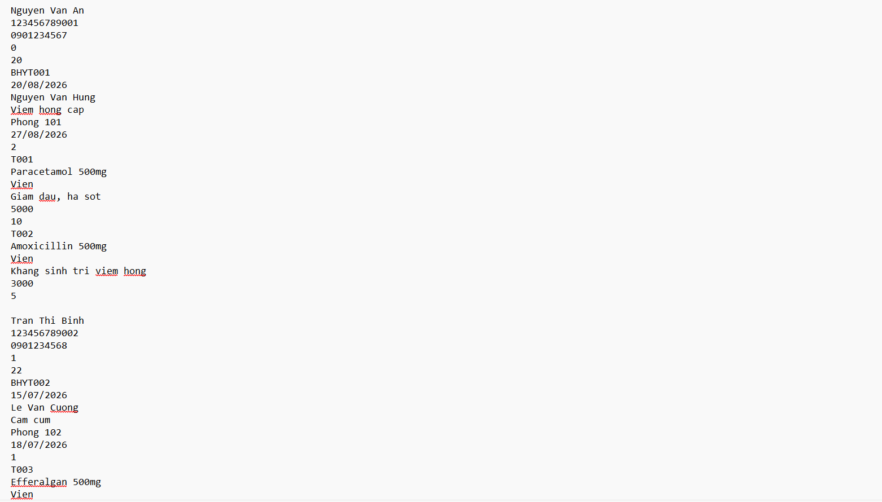
Hình 1. Dữ liệu bệnh nhân trong file 1.patient.txt

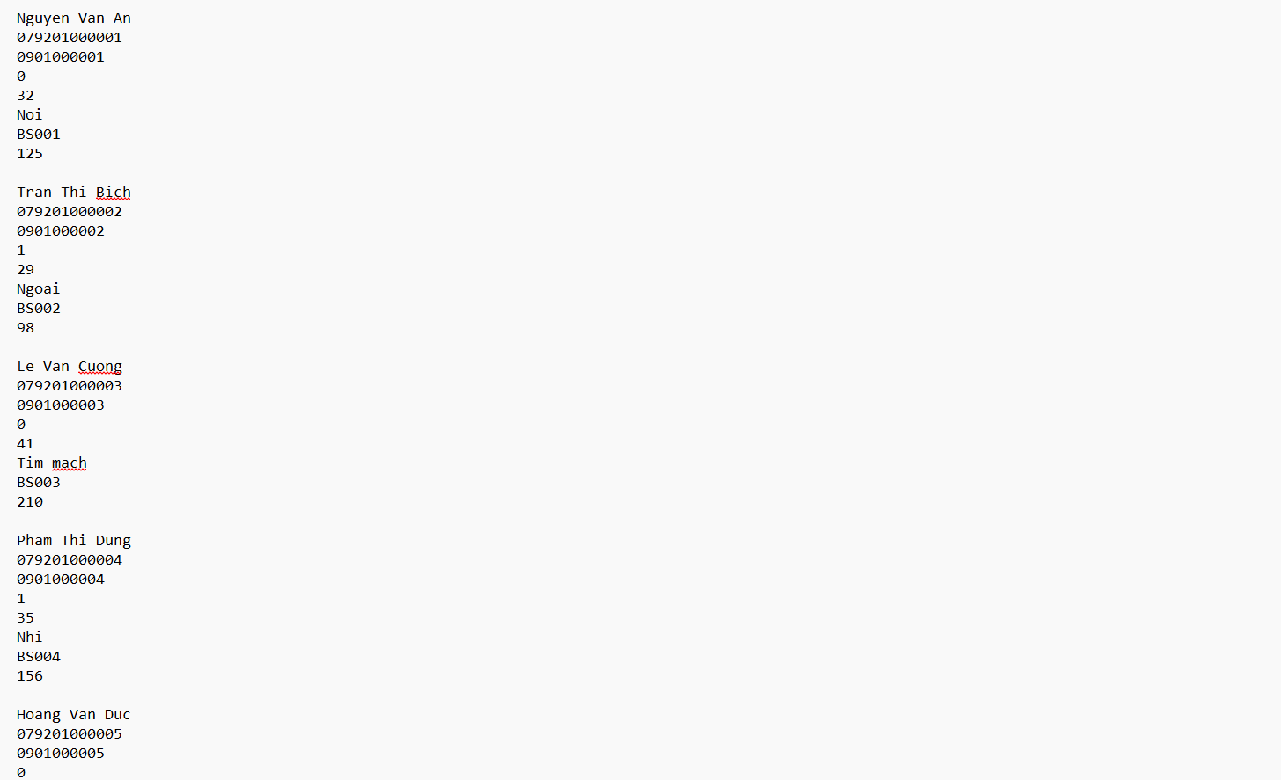
Hình 2. Dữ liệu bác sĩ trong file 2.Danhsachbacsi.txt
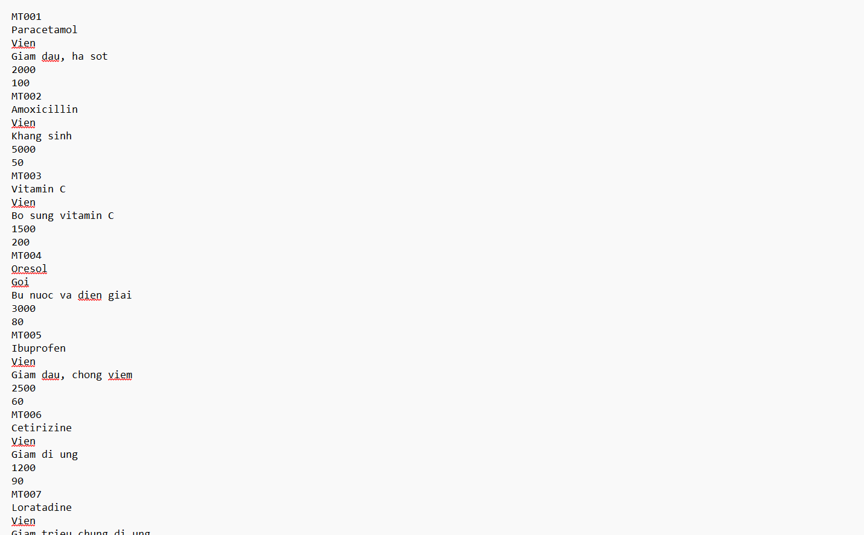
Hình 3. Dữ liệu thuốc trong file 3.Thuoc.txt
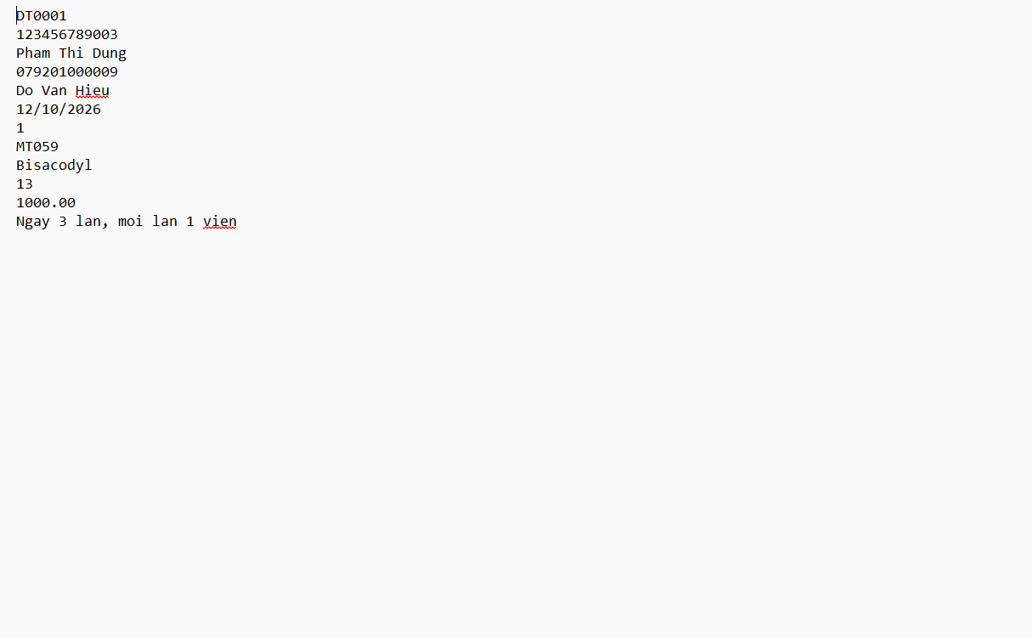
Hình 4. Dữ liệu đơn thuốc trong file 4.Donthuoc.txt

3.3. Mô tả đầu ra (Output)
Đầu ra của chương trình chủ yếu là giao diện console. Tùy nghiệp vụ, chương trình hiển thị danh sách đối tượng, thông tin chi tiết, thông báo lỗi hoặc kết quả tìm kiếm. Khi lập đơn, chương trình hiển thị thông tin bệnh nhân, bác sĩ, danh sách thuốc, đơn giá, thành tiền và tổng tiền.

3.4. Phân tích và ứng dụng cấu trúc dữ liệu
Cấu trúc dữ liệu trung tâm của hệ thống là std::vector. Mỗi Manager sở hữu một vector chứa các đối tượng nghiệp vụ tương ứng. Đây là lựa chọn phù hợp với quy mô chương trình hiện tại vì dữ liệu được duyệt tuần tự nhiều hơn là truy cập theo khóa bằng cấu trúc chỉ mục.
Cấu trúc | Vị trí sử dụng | Mục đích
vector<Doctor> | Manager_Doctor | Danh sách bác sĩ
vector<Patient> | manager_patient | Danh sách bệnh nhân
vector<Thuoc> | Manager_Thuoc | Kho thuốc
vector<DonThuoc> | Manager_DonThuoc | Danh sách đơn thuốc
vector<Thuoc> | Patient | Danh sách thuốc của bệnh nhân
vector<ChiTietDon> | DonThuoc | Các dòng thuốc trong đơn
struct ChiTietDon | DonThuoc.h | Gom thông tin một thuốc trong đơn
string | Hầu hết lớp | Mã, tên, CCCD, mô tả...

Ưu điểm của vector là hỗ trợ truy cập theo chỉ số, duyệt tuần tự, push_back() thuận tiện và tự quản lý bộ nhớ. Nhược điểm của cách triển khai hiện tại là phần lớn thao tác tìm kiếm vẫn là tuyến tính, do đó thời gian tìm kiếm tăng theo số lượng đối tượng.

3.5. Các thuật toán và độ phức tạp
Thao tác | Cách thực hiện trong code | Độ phức tạp gần đúng
Tìm bệnh nhân theo CCCD | Duyệt vector<Patient>, so sánh == | O(n)
Tìm bệnh nhân theo tên | Duyệt vector + toLower + find | O(n·L)
Tìm bác sĩ theo CCCD | Duyệt vector<Doctor> | O(n)
Tìm bác sĩ theo tên | Duyệt vector + find | O(n·L)
Tìm bác sĩ theo chuyên ngành | Duyệt vector + find | O(n·L)
Tìm thuốc theo mã | indexOf() duyệt vector | O(n)
Tìm thuốc theo tên | Duyệt vector + find | O(n·L)
Tạo mã đơn | Duyệt các mã đơn hiện có | O(m)
Tính tổng tiền đơn | Duyệt vector<ChiTietDon> | O(k)
Thêm cuối vector | push_back() | O(1) trung bình*
Xóa phần tử vector | erase() | O(n)
Đọc/ghi file | Duyệt toàn bộ bản ghi | O(n)
* push_back() có chi phí trung bình khấu hao O(1), nhưng khi vector phải cấp phát lại bộ nhớ thì một lần chèn có thể tốn O(n).

4. PHÂN TÍCH HƯỚNG ĐỐI TƯỢNG VÀ TRIỂN KHAI HỆ THỐNG
Theo cách tổ chức của chương trình, chương này phân tích các lớp, quan hệ giữa các lớp và cách chương trình áp dụng các đặc trưng của lập trình hướng đối tượng.

4.1. Phân tích các lớp của hệ thống
Lớp | Vai trò chính
Person | Lớp cơ sở lưu thông tin chung của người
Doctor | Thông tin bác sĩ, kế thừa Person
Patient | Thông tin bệnh nhân, kế thừa Person và BHYT
BHYT | Thông tin bảo hiểm y tế
Date | Ngày tháng và kiểm tra ngày hợp lệ
Thuoc | Thông tin thuốc và tồn kho
DonThuoc | Đơn thuốc và các dòng thuốc
ChiTietDon | Một dòng thuốc trong đơn
NhanVien | Lớp cơ sở trừu tượng cho nhân viên
YTa | Lớp nhân viên cụ thể, kế thừa NhanVien
Manager_Doctor | Quản lý vector bác sĩ
manager_patient | Quản lý vector bệnh nhân
Manager_Thuoc | Quản lý kho thuốc
Manager_DonThuoc | Quản lý và lập đơn thuốc

4.2. Mối quan hệ giữa các lớp
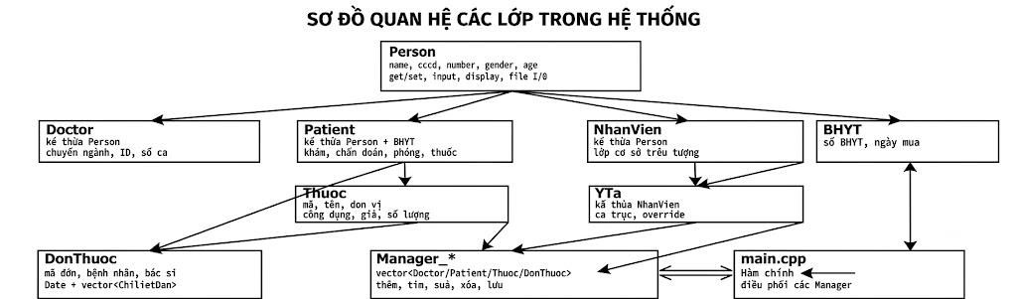
Hình 5. Sơ đồ quan hệ các lớp trong hệ thống
Các quan hệ quan trọng gồm: Doctor kế thừa Person; Patient kế thừa Person và BHYT; NhanVien kế thừa Person; YTa kế thừa NhanVien. Patient chứa vector<Thuoc>, còn DonThuoc chứa Date và vector<ChiTietDon>. Các lớp Manager chứa vector của các đối tượng nghiệp vụ.
Kiến trúc tổng quan
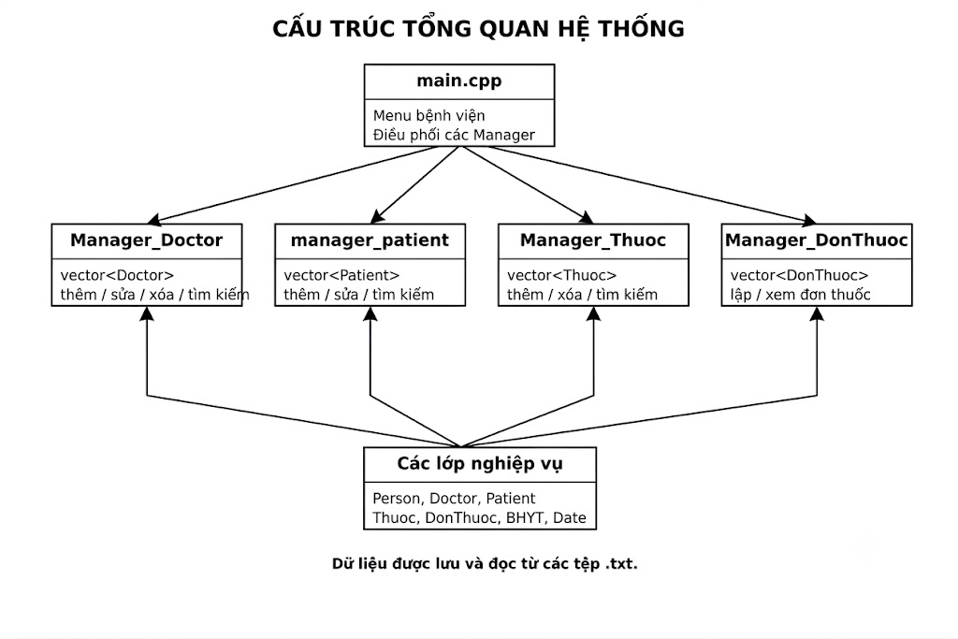
Hình 6. Sơ đồ tổng quan kiến trúc hệ thống

4.3. Ứng dụng tính kế thừa
Tính kế thừa cho phép lớp con sử dụng lại thuộc tính và phương thức của lớp cơ sở. Trong hệ thống, Doctor kế thừa Person và Patient kế thừa Person + BHYT. Ngoài ra, NhanVien kế thừa Person và YTa kế thừa NhanVien.
Kế thừa trong quản lý bệnh nhân:
class Patient : public Person, public BHYT{
private:
string bacsikham;
string chuandoan;
string sophong;
Date date;
vector<Thuoc> thuocBN;
};
Patient không cần khai báo lại toàn bộ thông tin họ tên, CCCD, điện thoại, giới tính và tuổi vì các dữ liệu này đã có trong Person. Đồng thời, Patient tái sử dụng thành phần BHYT để quản lý số bảo hiểm và ngày mua.
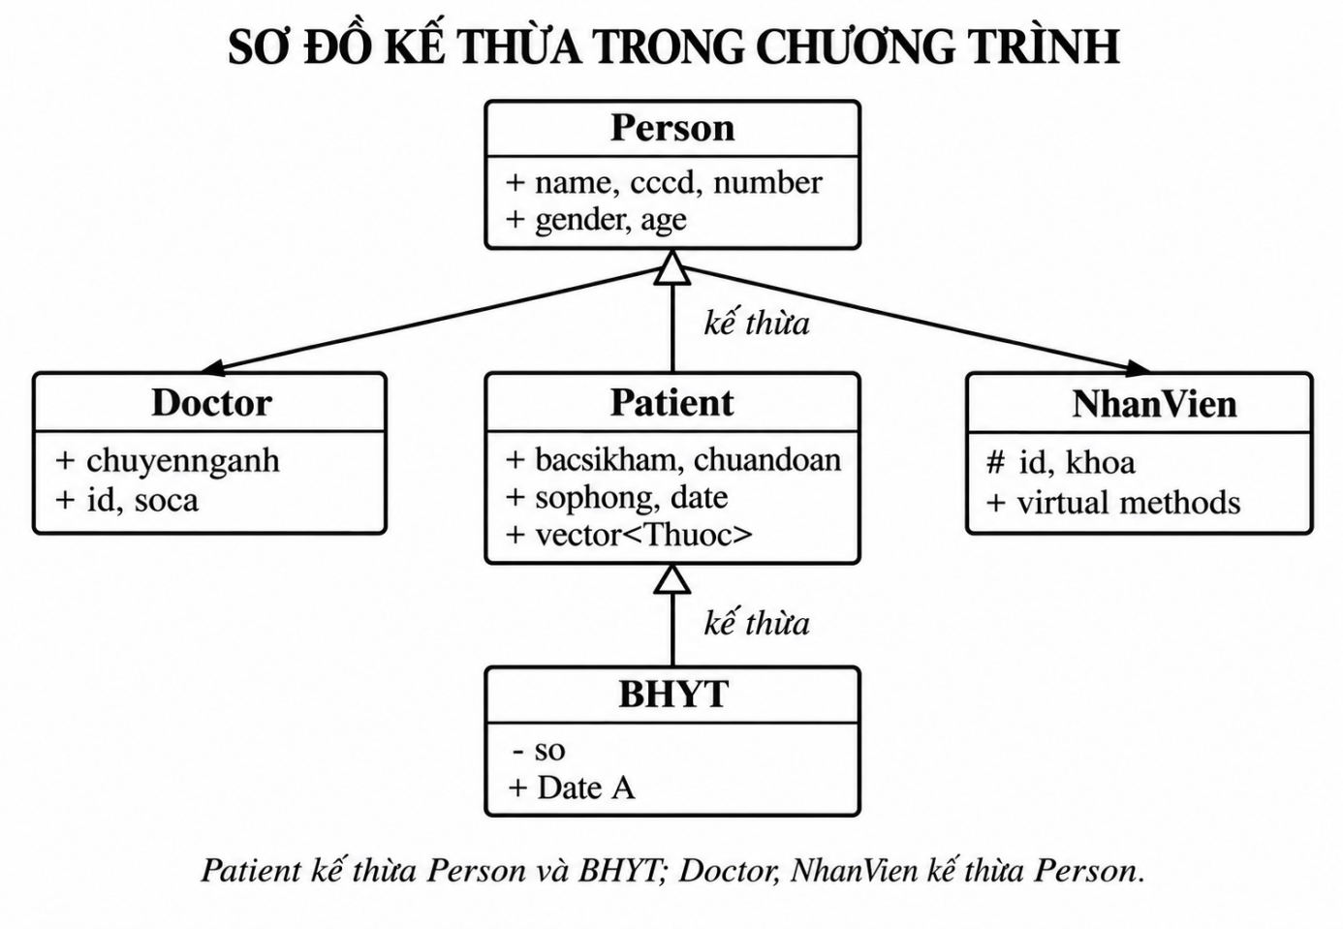
Hình 7. Sơ đồ tính kế thừa

4.4. Ứng dụng tính đóng gói
Đóng gói được thể hiện rõ ở lớp Thuoc và các lớp dữ liệu. Các thuộc tính quan trọng được khai báo private hoặc protected; việc đọc/ghi dữ liệu đi qua các phương thức get/set. Ví dụ, người dùng không truy cập trực tiếp mathuoc hay dongia mà phải thông qua getmathuoc(), getdongia(), setmathuoc(), setdongia().
class Thuoc{
private:
string mathuoc;
string tenthuoc;
string donvitinh;
string congdung;
double dongia;
int soluong;
public:
string getmathuoc();
void setmathuoc(string &s);
double getdongia();
void setdongia(double gia);
};
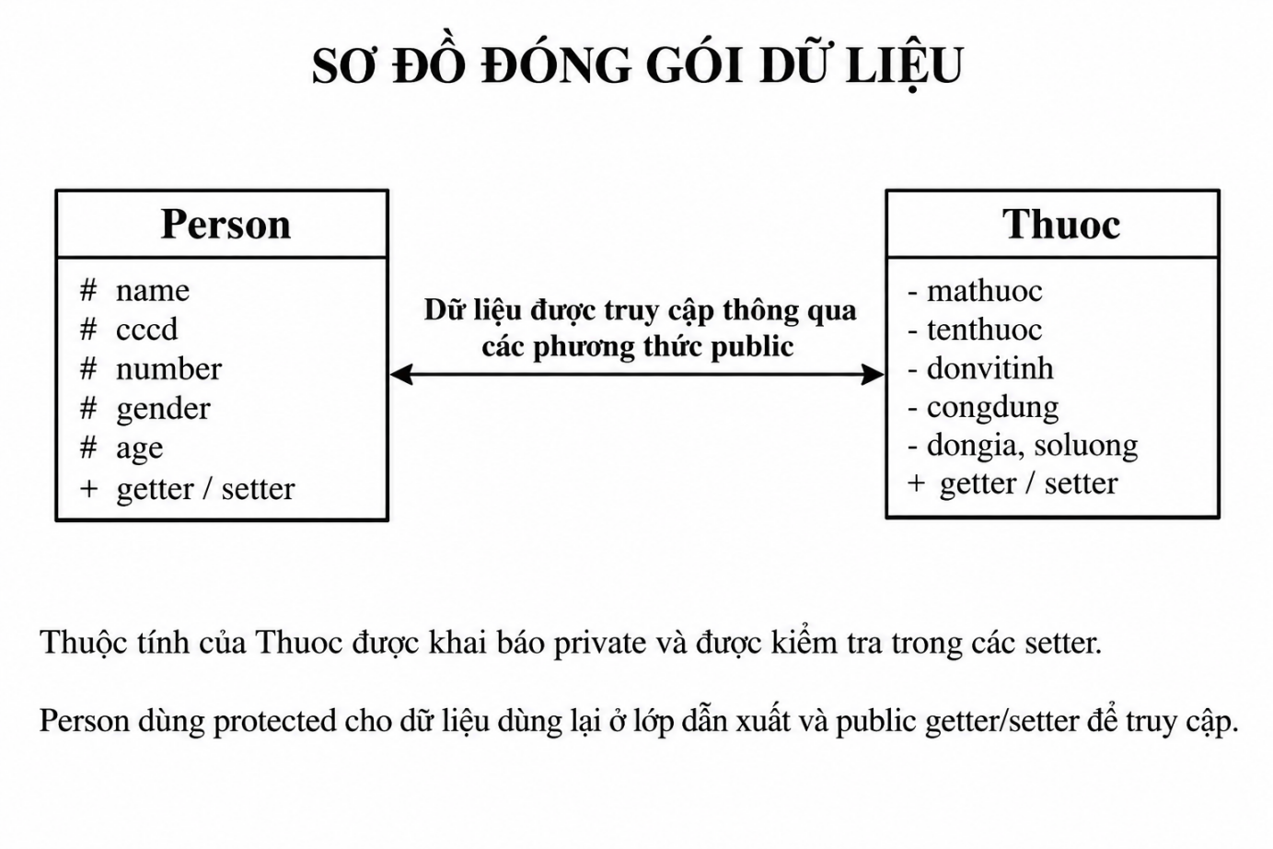
Hình 8. Sơ đồ tính đóng gói

4.5. Ứng dụng tính đa hình
Tính đa hình được thể hiện rõ nhất trong cặp NhanVien và YTa. NhanVien khai báo các hàm ảo thuần túy bằng từ khóa virtual và = 0. YTa cung cấp triển khai riêng bằng override. Nhờ đó, cùng một giao diện hàm nhưng hành vi có thể thay đổi theo loại đối tượng.
class NhanVien : public Person
{
public:
virtual string getTag() const = 0;
virtual string getChucVu() const = 0;
virtual bool duocKeDon() const = 0;
virtual string getGhiChu() = 0;
virtual NhanVien *clone() const = 0;
};

class YTa : public NhanVien
{
public:
string getTag() const override { return "[YTA]"; }
string getChucVu() const override { return "Y ta"; }
bool duocKeDon() const override { return false; }
};

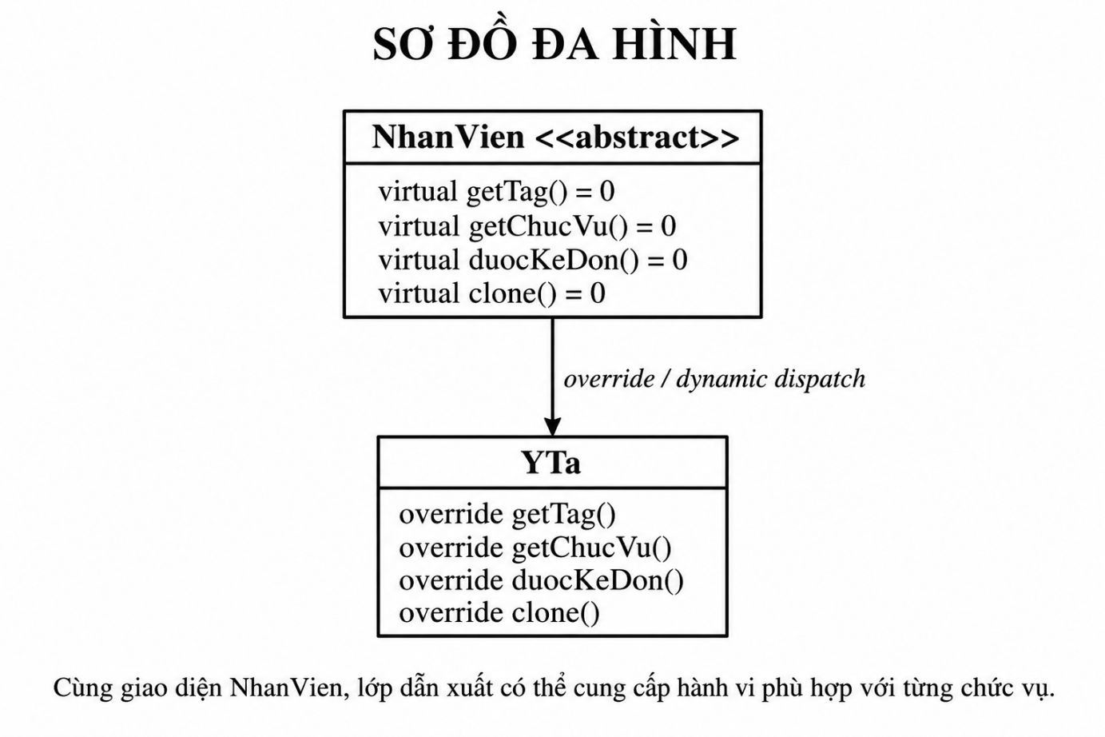
Hình 9. Sơ đồ tính đa hình

4.6. Ứng dụng tính trừu tượng
NhanVien là lớp trừu tượng vì chứa nhiều hàm ảo thuần túy. Lớp này mô tả những hành vi chung mà mọi chức vụ nhân viên phải cung cấp, nhưng không tạo ra một đối tượng NhanVien chung chung. YTa là một lớp cụ thể thực hiện các hành vi đó.
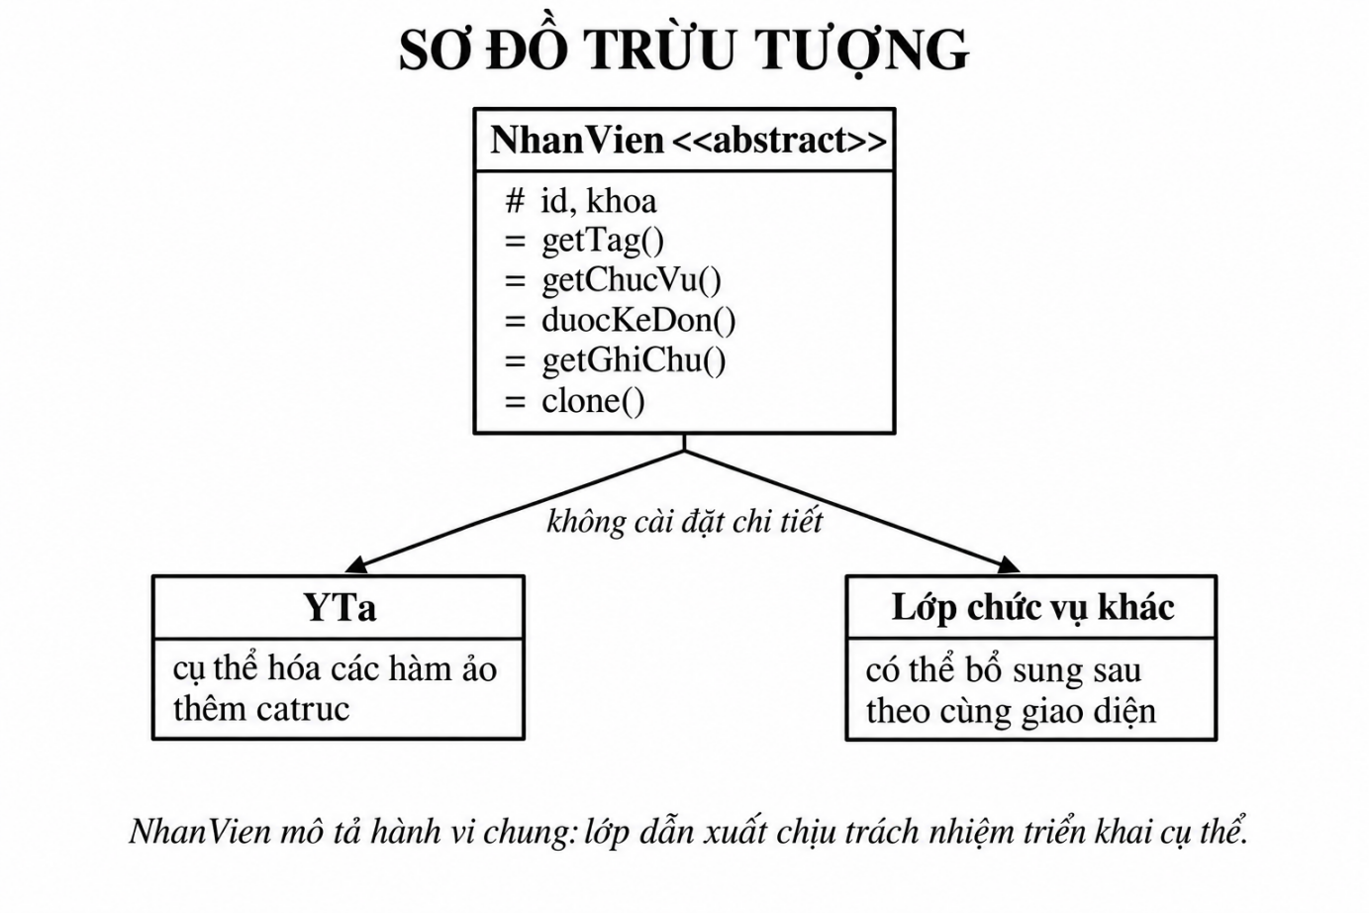
Hình 10. Sơ đồ tính trừu tượng

4.7. Một số kỹ thuật OOP khác
- Hàm thành viên: mỗi lớp tự quản lý hành vi liên quan đến dữ liệu của mình.
- Hàm ảo và override: sử dụng trong NhanVien/YTa.
- Lớp trừu tượng: NhanVien.
- Constructor/destructor: destructor ảo của NhanVien hỗ trợ xử lý đối tượng đa hình.
- Composition/aggregation: Patient chứa vector<Thuoc>; DonThuoc chứa Date và vector<ChiTietDon>; Manager chứa vector các đối tượng.
- Getter/setter: tạo giao diện truy cập dữ liệu và hỗ trợ kiểm tra tính hợp lệ.

4.8. Kết quả thực thi chương trình

4.8.1. Giao diện chính
Phần này minh họa kết quả thực thi từ chính mã nguồn hiện tại. Do chương trình là ứng dụng console, giao diện được thể hiện thông qua các menu văn bản.

Hình 11. Giao diện menu chính của chương trình

Hình 12. Kết quả hiển thị danh sách bác sĩ

Hình 13. Kết quả hiển thị danh sách thuốc

Hình 14. Kết quả hiển thị đơn thuốc

4.8.2. Kiểm thử chức năng bệnh nhân
Trong quá trình kiểm thử mã nguồn hiện tại, menu bệnh nhân hiển thị đầy đủ các lựa chọn thêm, tìm kiếm, sửa và xóa. Tuy nhiên, trong main.cpp, file bệnh nhân được mở nhưng chưa gọi patients.readFile(fp); trước khi đóng file. Vì vậy danh sách bệnh nhân không được nạp từ 1.patient.txt khi chương trình khởi động. Đây là một điểm cần sửa trước khi trình diễn chức năng đọc danh sách bệnh nhân.
ifstream fp(FILE_PATIENT);
fp.close();
Đoạn trên nên được bổ sung lời gọi đọc dữ liệu, ví dụ:
ifstream fp(FILE_PATIENT);
patients.readFile(fp);
fp.close();

Hình 15. Kết quả kiểm thử menu bệnh nhân trên phiên bản hiện tại

4.9. Nhận xét và đánh giá
Về mặt kiến trúc, chương trình đã tách tương đối rõ giữa lớp dữ liệu và lớp quản lý. Việc sử dụng các Manager giúp main.cpp chủ yếu đóng vai trò điều phối menu, còn thao tác trên vector và file được đặt trong các lớp tương ứng.
Về mặt OOP, hệ thống thể hiện rõ đóng gói, kế thừa, trừu tượng và một trường hợp đa hình thông qua NhanVien/YTa. Đây là điểm mạnh khi trình bày với giảng viên vì có thể chỉ ra trực tiếp bằng mã nguồn.
Về cấu trúc dữ liệu, vector là lựa chọn đơn giản và phù hợp với quy mô dữ liệu hiện tại. Tuy nhiên, các thao tác tìm kiếm chủ yếu là tuyến tính, do đó chưa tối ưu nếu số lượng bệnh nhân, bác sĩ hoặc thuốc tăng lớn.
Về tính hoàn thiện, một số mục trên menu chưa được triển khai hoặc chưa được kết nối trong main.cpp. Chức năng xóa bệnh nhân chưa cài đặt; cập nhật thuốc và thuốc sắp hết hàng đang được hiển thị nhưng phần xử lý tương ứng bị comment; việc nạp file bệnh nhân ở main.cpp cần được bổ sung.

5. KẾT LUẬN VÀ HƯỚNG PHÁT TRIỂN

5.1. Kết luận

5.1.1. Đạt được
Xây dựng được chương trình quản lý bác sĩ, bệnh nhân, thuốc và đơn thuốc bằng C++.
Tổ chức dữ liệu bằng các lớp đối tượng và các lớp Manager.
Áp dụng vector để quản lý các tập hợp dữ liệu.
Có cơ chế đọc/ghi dữ liệu bằng file .txt.
Có các chức năng tìm kiếm, thêm, sửa, xóa ở những module đã triển khai.
Kiểm tra được nhiều dữ liệu đầu vào để hạn chế dữ liệu không hợp lệ.
Thể hiện được các đặc trưng quan trọng của OOP: đóng gói, kế thừa, đa hình và trừu tượng.
Có chức năng lập đơn thuốc, tính tổng tiền và cập nhật tồn kho thuốc.

5.1.2. Chưa đạt được và hạn chế
★ Dữ liệu bệnh nhân chưa được nạp tại main.cpp ở phiên bản hiện tại vì thiếu lời gọi patients.readFile(fp).
★ Chức năng xóa bệnh nhân chưa được cài đặt.
★ Một số mục trong menu thuốc đang được hiển thị nhưng chưa được xử lý trong switch.
★ Hệ thống sử dụng file text thay vì cơ sở dữ liệu nên khó mở rộng khi dữ liệu lớn.
★ Tìm kiếm chủ yếu là tìm kiếm tuần tự O(n), chưa có cấu trúc chỉ mục/hashing để tăng tốc.
★ Giao diện hiện tại là console, chưa có GUI.
★ Chức năng phân quyền tài khoản và lịch sử thao tác chưa được triển khai trong phiên bản main.cpp hiện tại.
★ Một số quan hệ nghiệp vụ như quản lý khoa, phòng, lịch khám và viện phí chưa nằm trong phạm vi hiện tại.

5.2. Hướng phát triển
· Bổ sung patients.readFile(fp) và hoàn thiện toàn bộ luồng kiểm thử bệnh nhân.
· Cài đặt xóa bệnh nhân và cập nhật thuốc.
· Hoàn thiện chức năng cảnh báo thuốc sắp hết.
· Thay thế file .txt bằng MySQL/SQL Server hoặc một hệ quản trị cơ sở dữ liệu phù hợp.
· Dùng unordered_map/map hoặc cơ chế chỉ mục để tăng tốc tìm kiếm theo CCCD, mã thuốc và mã đơn.
· Xây dựng GUI bằng C# hoặc Qt, kết nối với tầng xử lý C++.
· Bổ sung quản lý tài khoản, phân quyền bác sĩ/y tá/quản trị viên.
· Bổ sung lịch khám, quản lý khoa/phòng, lịch sử khám và thống kê doanh thu/thuốc.
· Bổ sung kiểm tra dữ liệu chặt chẽ hơn và cơ chế ghi log thao tác.

5.3. Định hướng kiến trúc tương lai

Phiên bản phát triển có thể tách hệ thống thành ba tầng: tầng giao diện, tầng nghiệp vụ và tầng dữ liệu. Các lớp Patient, Doctor, Thuoc và DonThuoc thuộc mô hình nghiệp vụ/dữ liệu; các Manager đóng vai trò service; GUI hoặc API đảm nhiệm giao tiếp với người dùng. Cách tổ chức này sẽ giúp chương trình dễ bảo trì và mở rộng hơn.

TÀI LIỆU THAM KHẢO
[1] Lê Thị Mỹ Hạnh, Giáo trình môn học lập trình hướng đối tượng, Đại học Bách Khoa - Đại học Đà Nẵng, 2002.
[2] GS. Phạm Văn Ất, Giáo Trình C++ Và Lập Trình Hướng Đối Tượng, Bách Khoa Hà Nội, 2001 - 2002.
[3] Thomas H. Cormen, Charles E. Leiserson, Ronald L. Rivest, Clifford Stein, Introduction to Algorithms, MIT Press, 2022.
[4] Trần Đình Quế, Nguyễn Mạnh Sơn, Giáo trình Lập trình hướng đối tượng, Nhà xuất bản Bưu điện, 2017.

PHỤ LỤC: DANH SÁCH FILE MÃ NGUỒN
File | Vai trò
main.cpp | Menu chính, điều phối các Manager
Person.h | Lớp thông tin người dùng chung
Doctor.h | Lớp bác sĩ
Patient.h | Lớp bệnh nhân
BHYT.h | Thông tin bảo hiểm y tế
Date.h | Quản lý ngày tháng
Medicine.h | Lớp thuốc
DonThuoc.h | Lớp đơn thuốc và ChiTietDon
Manager_doctor.h | Quản lý bác sĩ
Manager_patient.h | Quản lý bệnh nhân
Manager_Medicine.h | Quản lý thuốc
Manager_DonThuoc.h | Quản lý đơn thuốc
Nhanvien.h | Lớp nhân viên trừu tượng
Yta.h | Lớp y tá, minh họa override
Truongkhoa.h | Lớp trưởng khoa trong mã nguồn mở rộng
Input_util.h | Các hàm tiện ích nhập liệu

